市立新北高工106學年度第2學期補考試題 |  |  |  |  |  |  |  | 班別 |  | 座號 |  | 電腦卡作答
科 目 | 機械製造進階 | 命題教師 | 李國華 | 年級 | 三 | 科別 | 模具三乙 | 姓名 |  |  |  | 否
一、選擇題 (40題 每題2.5分 共100分)
（ ）1.機械式制動器，乃利用 (A)摩擦力 (B)阻尼力 (C)黏滯力 (D)重力 以達到制動的目的

（ ）2.下列何者非消除漸開線齒輪嚙合干涉的方法？ (A)採用短齒制 (B)減少壓力角 (C)增大節圓直徑 (D)增加齒數

（ ）3.欲得較大減速比，則應採用 (A)正齒輪組 (B)蝸桿與蝸輪組 (C)人字齒輪組 (D)斜齒輪組

（ ）4.下列敘述何者錯誤？ (A)漸開線齒比擺線齒之強度高 (B)擺線齒輪之壓力角會隨接觸點之改變而變化 (C)擺線齒之製造比漸開線齒困難 (D)擺線齒輪之優點為中心線略為改變仍能保有良好運轉

（ ）5.壓力角為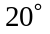的正齒輪，齒數為40齒，模數為2mm，其節圓半徑為 (A)6.28 mm (B)20 mm (C)40 mm (D)80 mm

（ ）6.漸開線齒輪之優點是 (A)製造容易 (B)傳動緻密 (C)潤滑較佳 (D)傳動效率較高

（ ）7.設正齒輪之齒數為T，節圓直徑為D，則其模數為 (A)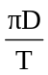 (B)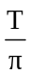 (C)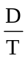 (D)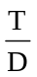

（ ）8.蝸桿與蝸輪傳動作功時，其兩軸在空間交角通常成 (A)30° (B)45° (C)90° (D)180°

（ ）9.凡連接兩平行軸之螺旋齒輪稱為 (A)正扭齒輪 (B)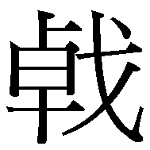齒輪 (C)冠狀齒輪 (D)針齒輪

（ ）10.在一輪系中除了最初一個主動輪與最末一個從動輪之外，其他各輪全部為惰輪者，則此種輪系為 (A)單式輪系 (B)複式輪系 (C)回歸輪系 (D)周轉輪系

（ ）11.汽車後輪間之差速器的輪系為 (A)周轉輪系 (B)普通輪系 (C)回歸輪系 (D)複式輪系

（ ）12.目前汽車所使用的制動器大多為 (A)帶制動器 (B)塊制動器 (C)機械式內靴制動器 (D)液壓式內靴制動器

（ ）13.下列何者機構，常應用於鐘錶內以控制指針準確指出時間？ (A)日內瓦機構 (B)擒縱器 (C)棘輪機構 (D)間歇齒輪機構

（ ）14.在其他條件不變時，凸輪之基圓愈大，則下列敘述何者錯誤？ (A)壓力角愈小 (B)凸輪周緣曲線愈平滑 (C)愈易磨損 (D)凸輪體積愈大

（ ）15.帆滑車的作用為 (A)僅能省力 (B)僅能改變運動之方向 (C)能省力又能改變運動方向 (D)只能省力不能改變運動方向

（ ）16.滑輪是 (A)摩擦輪 (B)槓桿 (C)斜面 (D)齒輪 之延伸

（ ）17.應用於牛頭鉋床的急回機構應為 (A)雙搖桿機構 (B)牽桿機構 (C)平行等曲柄機構 (D)迴轉滑塊曲柄機構

（ ）18.電扇之搖擺裝置是應用何種機構？ (A)雙搖桿 (B)雙曲柄 (C)曲柄搖桿 (D)曲柄滑塊

（ ）19.凸輪節曲線是指 (A)理論曲線 (B)工作曲線 (C)循環曲線 (D)凸輪輪廓

（ ）20.設凸輪從動件之時間位移圖為一斜線，如圖所示，則此從動件之運動型態為
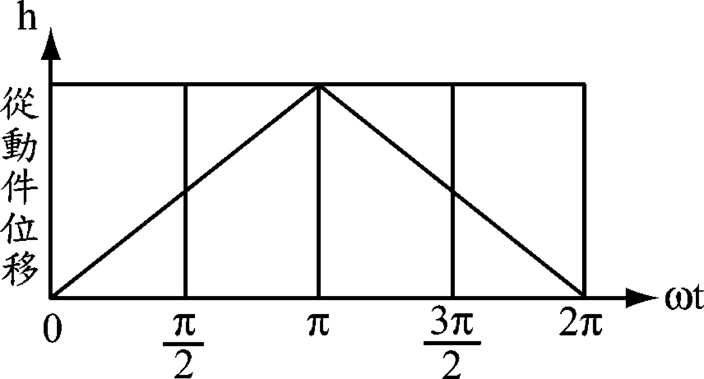
(A)等速運動 (B)等加速運動 (C)簡諧運動 (D)平移運動

（ ）21.凸輪從動件相接觸點之公法線與從動件軸線間之夾角為 (A)壓力角 (B)作用角 (C)傾斜角 (D)公切角

（ ）22.一後輪軸上裝設差速器(differential gear)的後輪驅動汽車，當其直行於平坦的路面時，已知其左右兩個後輪的轉速都是維持在360 rpm。若此汽車不減速而進行右轉彎，已知此時其右後輪的轉速為180 rpm，則此時其左後輪的轉速為多少rpm？ (A)180 (B)360 (C)540 (D)600

（ ）23.用於增速之輪系，其輪系值 (A)大於1 (B)等於1 (C)小於1 (D)等於0

（ ）24.如圖所示之周轉輪系，齒輪A與B的齒數分別為80齒及40齒，若齒輪A的轉速為順時針方向60 rpm，且旋轉臂C的轉速為逆時針方向30 rpm，則齒輪B的轉向及轉速為多少？
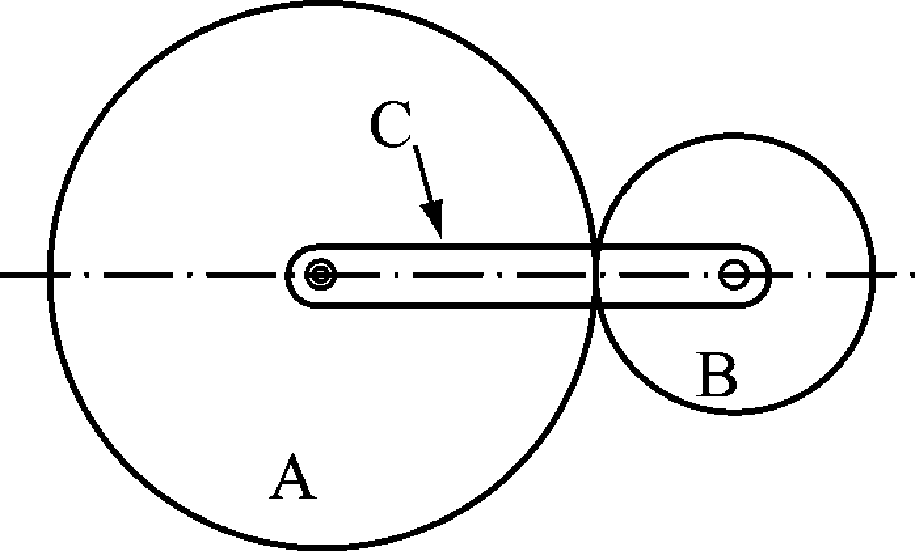
(A)順時針方向150 rpm (B)順時針方向210 rpm (C)逆時針方向150 rpm (D)逆時針方向210 rpm

（ ）25.可使從動件產生一定的預期不規則運動，而其構造簡單且動作準確之機件為 (A)齒輪 (B)繩輪 (C)皮帶輪 (D)凸輪

（ ）26.單體定滑輪 (A)力比大於1 (B)速比大於1 (C)可改變運動方向但不省力 (D)若不計摩擦力及重量，力比為2

（ ）27.兩嚙合之外接正齒輪，模數為，轉速比為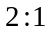，輪軸中心距為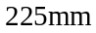，若小齒輪之輪齒作用角為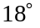，則該對齒輪的接觸率（contact ratio）為何？ (A)1.5 (B)1.6 (C)1.7 (D)1.8

（ ）28.一凸輪從動件的位移線圖為一斜直線時，則其從動件為 (A)等速運動 (B)修正等速運動 (C)等加速或等減速運動 (D)簡諧運動

（ ）29.自行車的後輪是應用 (A)棘輪 (B)凸輪 (C)擒縱輪 (D)間歇齒輪，以使自行車向前踏時可前進，向後踩則不後退

（ ）30.板形凸輪推動滾子從動件作往復直線運動，關於壓力角之敘述，下列何者正確？ (A)壓力角愈大，則有效推動從動件上升之作用力就愈大 (B)壓力角愈大，則從動件受到之側壓力就愈小 (C)在相同總升程與升角情況，若周緣傾斜角增大時，則壓力角增大 (D)在相同總升程與升角情況，若基圓增大，則壓力角減小

（ ）31.公制齒輪模數的定義是 (A)節徑與齒數之比 (B)齒數與節徑之比 (C)節徑與齒數之乘積 (D)節徑與齒數之和

（ ）32.凸輪設計時，下列何種凸輪只能設定半周的工作曲線，而另半周之工作曲線，必須由前者決定？ (A)面凸輪 (B)等寬凸輪 (C)隆起凸輪 (D)反凸輪

（ ）33.兩相嚙合的正齒輪，其節圓相切之點稱為 (A)節點 (B)切點 (C)交點 (D)接觸點

（ ）34.擺線齒輪之壓力角 (A)恆定不變 (B)不一定 (C)由大變小後由小變大 (D)由小變大後由大變小

（ ）35.有一平皮帶輪，接觸角為θ（以弳度表示），摩擦係數為μ，緊邊拉力為T₁，鬆邊拉力為T₂，則 (A)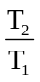＝e^{μθ} (B)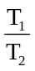＝e^{μθ} (C)T₁×T₂＝e^{μθ} (D)T₁－T₂＝e^{μθ}

（ ）36.小齒輪與齒條之嚙合傳動組合，當小齒輪迴轉圈時，齒條移動了15.7cm，若小齒輪之齒數為50齒，則小齒輪之模數為 (A)0.2 (B)0.5 (C)2 (D)4

（ ）37.漸開線最常用於繪製 (A)螺紋 (B)齒輪 (C)彈簧 (D)鉚釘

（ ）38.如圖所示，有一帶制動器，輪鼓半徑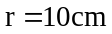，順時針方向旋轉150 rpm，L60 cm，a20 cm，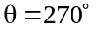，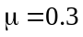，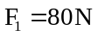，則下列有關施於桿端之力F與扭力矩T，何者最適當？（註：≒3.14，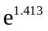≒4）
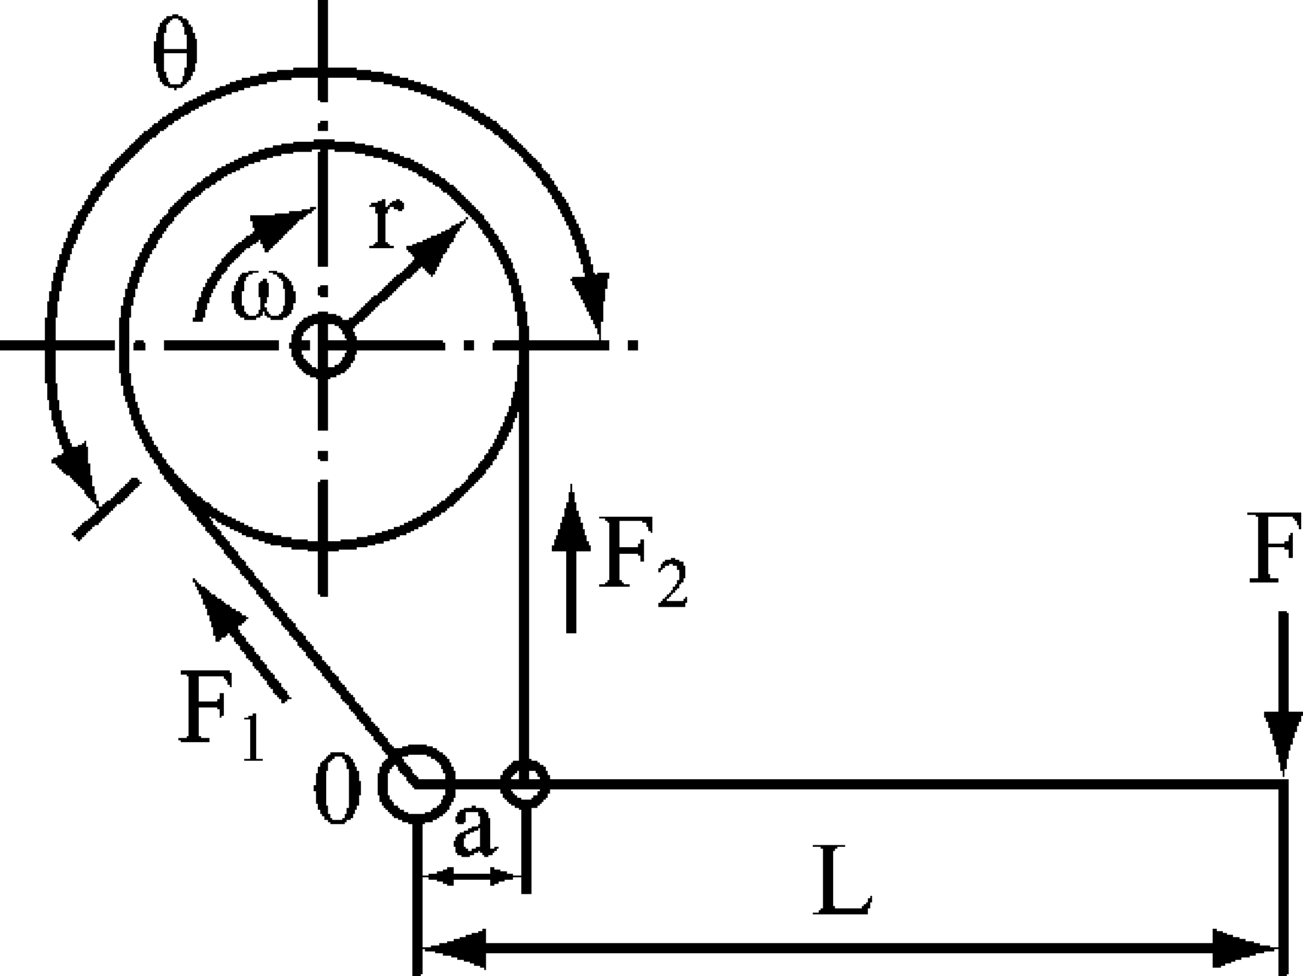
(A)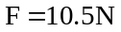 (B)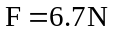 (C)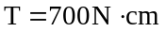 (D)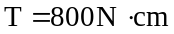

（ ）39.帶狀制動器，緊邊張力，鬆邊張力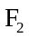，鼓輪之直徑為D，則制動扭矩為 (A)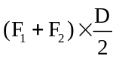 (B)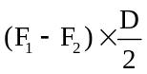 (C)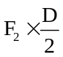 (D)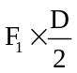

（ ）40.一差動式帶制動器(differential band brake)，如圖所示，其鼓輪半徑為150 mm，且以順時針方向旋轉；其槓桿的尺寸為A = 100 mm，B = 35 mm，L = 400 mm。若皮帶與鼓輪間的摩擦係數= 0.2，當作用力F 垂直作用於槓桿而將槓桿向下壓時，皮帶在鼓輪上之接觸角θ = 210°，則產生3000 N-mm 制動扭矩所需的F 約為多少N？（註：e^{0.733} = 2.08）
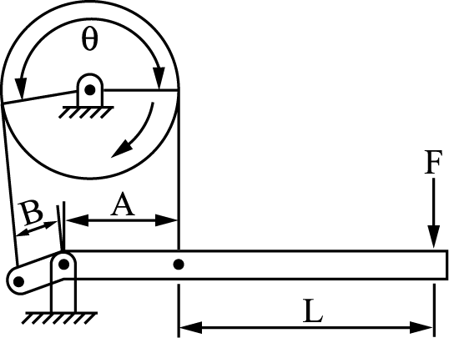
(A)1 (B)2 (C)3 (D)4

